Памятка для родителей: "Осторожно - клещи!"
Вместе с пробуждением природы пробудились и те, кого мы совсем не рады видеть – клещи.Именно в апреле - мае наблюдается пик активности этих опасных для человека насекомых.
Лесной клещ — это маленький паразит, переносящий вирусы клещевого энцефалита — острого и тяжелого воспаления центральной нервной системы, сопровождающегося высокой температурой, сильнейшими головными болями, рвотой, судорогами, параличами.
Излюбленными местами охоты клещей являются хвойные леса, а также влажные места: овраги, обочины дорог. Активизируются клещи перед дождем в пасмурную погоду, а в ясный день они опаснее утром и вечером. Летом самой благоприятной для них температурой будет 20° тепла.
Клещ по образу нападения — типичный подкарауливающий хищник. Сидя на концах травинок и ветвей, он ждет, пока «добыча» (животное, человек) случайно не заденет растение. Тогда клещ мгновенно прицепляется к жертве и быстро ползет по ней, отыскивая удобное для присасывания место. «Севший» на кого-либо клещ ползет вверх и только вверх — по другому они не перемещаются. Ползет, пока не встретит удобный участок кожи. Укус клеща незаметен, поскольку он вводит в ранку обезболивающее вещество. Поэтому присосавшегося паразита замечают по зуду и воспалению кожи часто лишь на 2—3 сутки. Этому же способствует и то, что клещ впивается в наиболее укромные места: подмышечные впадины, шею (особенно за ушами), пах.
Интересно, что клещи практически лишенные зрения, могут почуять запах приближающего живого существа с расстояния в 10 метров. Их гораздо больше (примерно в 10-15 раз) на обочинах дорог, чем в чаще леса, где меньше объектов для нападения. Срок жизни клеща – 30-50 дней.
Основной путь попадания клеща на человека — когда последний зацепляет ветку, травинку, на которой сидит изготовившийся к атаке клещ. Еще можно посоветовать избегать сухих, мертвых веток — сухостой клещи любят больше, чем живые деревья, а в смешанном лесу, клещи предпочитают лиственные деревья. При прохождении маршрута следует учитывать, что клещи предпочитают влажные затененные места с густым подлеском и травостоем. Еще больше их вдоль троп, дорог и в местах, где пасется скот.

Опасность клещей
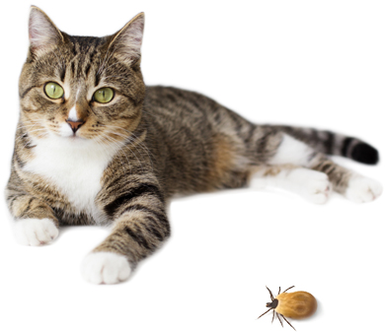
Опасность «подцепить» клеща подстерегает нас не только на природе. Принести насекомое в дом может собака или кошка, которая гуляет по улице, он может быть и в букетике полевых цветов. Также клещи живут на мышах и крысах, обитающих даже в самых цивилизованных городах. Клещи переносят такие болезни, как клещевой энцефалит, сыпной клещевой тиф, клещевой боррелиоз (болезнь Лайма), геморрагическую лихорадку и др.
Особенно опасен клещ тем, что его очень трудно заметить из-за микроскопических размеров голодного насекомого, такой клещ размером не больше макового зернышка.
Сам клещ – это крошечное существо буро-коричневого оттенка, а личинка и вовсе трудно различима невооруженным глазом. Присосавшись к телу человека, молодая личинка насыщается примерно за двое суток, взрослая же особь, может оставаться на теле до 12 дней и вырасти до размеров шарика диаметром в 2 см.
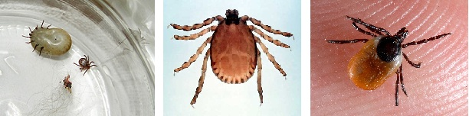
Клещ никогда не впивается сразу, от получаса до нескольких часов он выбирает место укуса. Это дает неплохие шансы быстро его обезвредить. При совершенно минимальном навыке ползущий клещ, задевающий за волосинки на теле, чувствуется моментально и его ни с чем не спутаешь. Простейший выход — ежечасные само- и взаимоосмотры, с особым вниманием к подмышкам, паху, внутренней поверхности бедер, шее — обычно клещи туда и впиваются, причем даже прибыв к излюбленному месту долго примеряются и достаточно долго идет собственно процесс впивания. Прочешите волосы — клещи часто за них цепляются или заползают в шевелюру.
Понятно, что возможность для осмотров есть не всегда, так что следует заранее позаботиться подходящей одеждой. Это может быть заправленная в брюки штормовка или плотная рубаха, лучше если это будет специальный костюм из болони или энцефалитка. Под рубаху хорошо надеть тесно облегающую тело футболку или тельняшку, лучший вариант, как описано ниже в рецепте. Куртка заправляется в брюки и перетягивается ремнем. Носки надеваются поверх трико или, что у вас там будет под брюками. Голову и шею защищают капюшоном. Лучше всего идти по траве в резиновых сапогах — за резину уцепиться трудно. Одежда безо всяких вырезов и разрезов, с тугими манжетами на запястьях, щиколотках, шее. Хотя иногда можно обнаружить клеща, заползшего под самый тугой манжет, так что гарантий опять-таки никаких. Ну, это конечно одевание по максимуму для тайги.
Когда клещ попадает на одежду человека, он начинает двигаться в поисках места для присасывания, особенно клещам нравятся подмышечные впадины, паховые складки, шея, ушные раковины и кожа головы. Если клещ не был замечен сразу, то неприятные ощущения начинают беспокоить лишь примерно через 1-2 суток, а проявляются они в виде тянущей легкой боли, которая возникает из-за начинающегося воспалительного процесса в месте укуса. Сама ранка, которая остается после клещевого укуса чешется и может долго не заживать.
Что делать, если клещ все-таки укусил
Даже если клещ кого-то укусит — это еще вовсе не значит, что человек заболеет энцефалитом. Человек заболевает от клещей, которые сами являются зараженными энцефалитом. Прежде всего клеща надо вытащить. Имейте в виду, что чем дольше клещ сидит, тем труднее его вытащить — еще один аргумент в пользу регулярных осмотров.
Обычно он впивается в места, где нежная кожа, но бывает наоборот. Так что будьте внимательны, если клещ впился в неклассическом месте — там, где кожа толстая; в этом случае он сразу «вгрызается» очень глубоко и вытащить его гораздо труднее. Классический способ извлечения — охватить клеща нитяной петлей и капнуть вазелина (солидол, ЦИАТИМ, любой другой ГСМ средней густоты) так, чтобы клещ был полностью закрыт.
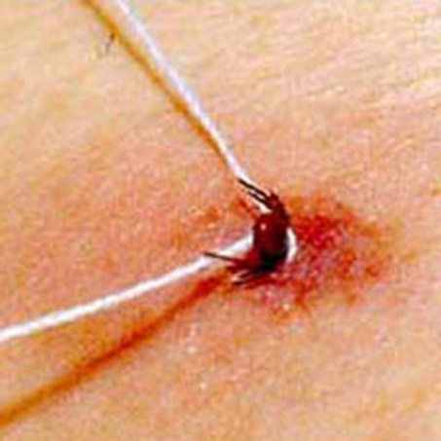
Минут через 5 начать периодические потягивания за нитку — с должным терпением и без фанатизма. Постепенно клещ будет извлечен (может занять минут 15-20, будьте к этому готовы).
Если присосавшаяся особь еще не успела напиться крови или это малюсенькая личинка, то избавиться от нее можно с помощью капли растительного масла, которую нужно капнуть на место укуса, перекрыв, таким образом, клещу поступление кислорода. Вместо масла можно взять крем, вазелин или даже керосин. Само насекомое, но только в том случае, если оно живое, желательно отнести в больницу для исследования на наличие инфекции. Для этого его нужно посадить в банку с влажной ваткой или несколькими травинками. Место укуса клеща нужно обязательно продезинфицировать, а руки тщательно вымыть с мылом.
Конечно, обнаружив на себе или своем близком присосавшегося паразита, лучше всего сразу же обратиться к врачу. Если же такой возможности нет, то клеща нужно удалять следующим образом: возьмитесь за клеща ровно под прямым углом, не сгибая его, и поверните, как бы выворачивая по часовой стрелке. Если вы все же порвали клеща или же клещ впился так, что не уцепишься — относитесь к нему как к занозе: стерилизуйте иголку (хоть на спичке), и вперед. Всю процедуру лучше выполнять в тонких перчатках или с помощью носового платка, так как яд из раздавленного насекомого может попасть в организм человека даже непосредственно через кожу.
Клещевой энцефалит
Особую опасность для человека представляет заболевание клещевым энцефалитом. Именно для человека, потому как большинство животных переносят эту болезнь даже без явных клинических проявлений. По статистическим данным из 100 человек, обратившихся с укусами клеща, примерно 10 заражаются именно этим вирусом. Энцефалит – страшная болезнь, приводящая к поражению центральной нервной системы и двигательного центра человека, в результате чего может развиться паралич, а исходом стать многолетняя инвалидность или даже смерть. Утешительным считается тот факт, что даже в местах повышенного скопления клещей, инфицированными являются не более 5% особей. Клещевой энцефалит может никак себя не проявлять даже до 25 дней, в среднем же инкубационный период длится от одной до двух недель.
Проявляется клещевой энцефалит следующими симптомами:
- высокая температура (до 40°);
- тошнота и рвота;
- острая головная боль;
- боли в суставах, мышцах и горле;
- диарея;
- потливость;
- общая слабость.
В основном болезнь проявляется сразу же в острой форме, но иногда периоду обострения предшествует состояние общей слабости и недомогания. В любом случае, если после укуса клеща вас стали беспокоить вышеперечисленные симптомы, то немедленно обращайтесь к врачу, так как самолечение может быть смертельно опасно.
Заболевание может пройти полностью без последствий, но возможны и парезы, параличи, атрофия мышц, а также значительное снижение интеллекта и даже развитие эпилепсии.
Меры предосторожности
1. По возможности обходите стороной кусты и не разрешайте детям лазить в них.
2. Остерегайтесь засушливых участков и сухостоя, не гуляйте в густой траве.
3. Помните, что клещи предпочитают лиственные леса. Поэтому прогулка в хвойном лесу будет безопаснее.
4. У водоемов лучше расположиться на песке, который для клещей является практически смертельным.
5. Для длительного нахождения на природе не подойдут майки с коротким рукавом и шорты. Ваша одежда должна максимально закрывать все участки тела. Идеальным вариантом будет наличие манжет на рукавах и резинок на штанинах.
6. Собираясь на природу, нужно так продумать свой наряд, чтобы осталось как можно меньше открытых участков тела. Обязательно и наличие головного убора. Даже при прогулке в парке не стоит пренебрегать им.
7. После того, как вы вернулись с прогулки, следует очень внимательно просмотреть всю верхнюю одежду и перетряхнуть ее. Также следует осмотреть тело, а волосы необходимо расчесать мелкой расческой.
8. Желательно поход с ночевкой в палатках отложить до самых жарких месяцев, когда клещи менее активны. Но в любом случае растительность вокруг палатки, а также под ней лучше всего выжечь.
9. Придя из леса, обязательно осматривайте свое тело и одежду, а также домашних питомцев, которые прогуливались с вами на предмет притаившихся кровососов.
Народные средства защиты
В качестве народных средств защиты от клещей применяется дёготь, чеснок и некоторые эфирные масла.
Дёготь и эфирные масла, в частности масло чайного дерева используются наружно, то есть ими натирают открытые участки тела. А чеснок — внутренне, его как правило едят перед походом.
Смесь для защиты от клещей: 10 капель эфирного масла чайного дерева 50 мл воды ( или одеколона типа «Шипр» ) Приготовление: Смешать воду и эфирное масло и вылить смесь во флакон. Перед употреблением взбалтывать. Нанесите несколько капель смеси на ладони и разотрите ими шею, руки, ноги и волосы. После возвращения из леса обработайте раствором (с помощью пульверизатора) одежду.
Масло против клещей для душа.
15 капель эфирного масла чайного дерева 30 мл моющего средства для душа. 5мл соевого масла. Приготовление: Смешать растительное масло и масло для мытья в соответствующей емкости. Добавить эфирное масло и вновь тщательно перемешать. После прогулки по лесу примите душ с этим маслом. Если клещ уже внедрился под кожу помажьте его брюшко и кожу вокруг 100% маслом чайного дерева.

